JOMA Thermoboden HDF 032

JOMA Dämmstoffwerk

Eigenschaften

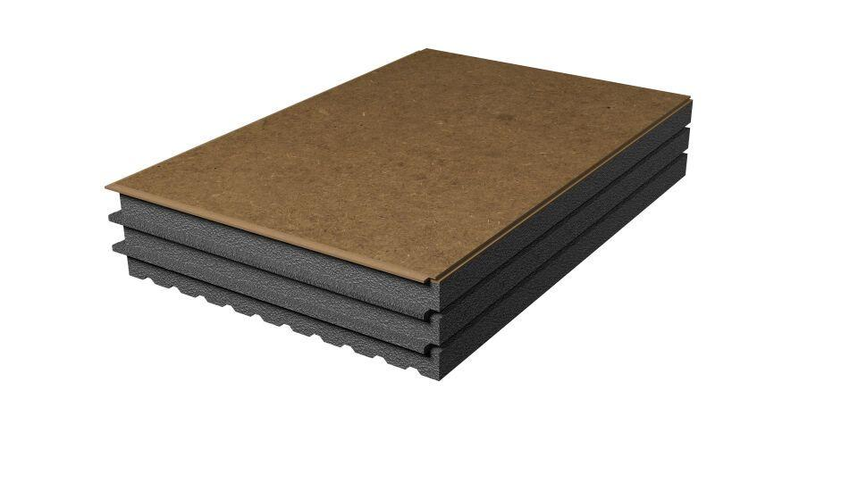

Belastbarkeit

begehbar

Werkstoff

Holzfaser

Breite (mm)

805,00

Länge (mm)

1.205,00

Stärke (mm)

48,00 - 288,00

Brandverhalten

B1

Kantenausführung

Nut und Feder, Stufenfalz